**Londen**

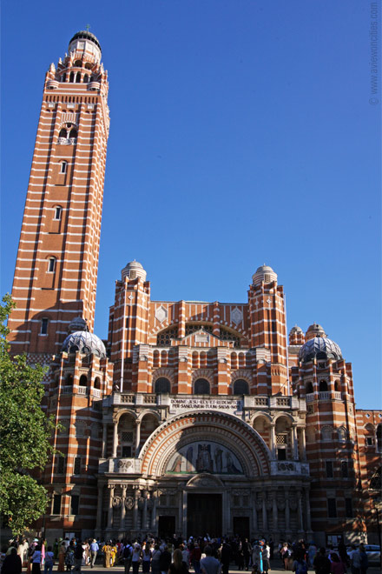

**Westminster Cathedral**

* 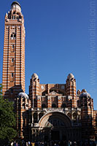Westminster Cathedral, de belangrijkste rooms-katholieke kathedraal in Engeland en Wales is een van de weinige gebouwen in Londen in Byzantijnse stijl.
* De kathedraal werd aan het begin van de 20e eeuw gebouwd op een locatie in de buurt van Buckingham Palace.

**Korte geschiedenis**

* De kathedraal van Westminster - niet te verwarren met de Abdij van Westminster - ligt op een stuk grond waar vroeger een gevangenis stond.
* 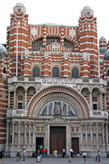Het werd in 1884 door de katholieke kerk aangekocht om er de belangrijkste kathedraal van Groot-Brittanië te kunnen bouwen.
* De eerste steen van het gebouw werd gelegd in 1895 en het grootste deel van het bouwwerk was acht jaar later voltooid.
* Het zou wel nog tot 1910 duren vooraleer de kathedraal werd ingewijd.
* De hiërarchie van de katholieke kerk werd pas aan het midden van de 19e eeuw hersteld waardoor het enige moeite kostte om de benodigde fondsen bij elkaar te krijgen.

**Architectuur**

* In 1894 koos kardinaal Vaughan, de derde Aartsbisschop van Westminster, John Francis Bentley als architect van de kathedraal.
* De meeste gebouwen van Bentley werden ontworpen in de Victoriaanse stijl maar voor deze kerk werd geopteerd voor de byzantijnse stijl.
* 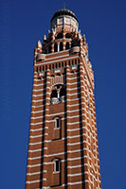De architect kreeg de opdracht een kathedraal te bouwen die niet mocht lijken op de nabije protestantse Westminster Abbey. Bentley zou zich hebben laten inspireren door vroegchristelijke kerken in het Middellandse zeegebied. De architect ging op rondreis om mogelijke ideeën voor de bouw van de kerk op te doen.

**Campanile**

* De buitenkant van het gebouw bestaat uit rode baksteen en stenen uit Portland.
* Meer dan 100 verschillende soorten marmer werden gebruikt voor de versiering van het interieur van de kathedraal, en prachtige marmeren zuilen ondersteunen het baldakijn boven het altaar.
* Mooie byzantijnse mozaïeken bekleden de kapellen en het gewelf van het tabernakel.
* Geen van deze waren echter afgewerkt toen Bentley in 1902 stierf en het duurde vele jaren vooraleer ze voltooid werden.
* De friezen van Eric Gill, die de kruisweg afbeeldt, zijn wereldberoemd geworden en zijn op zich een bezoek aan de kerk waard.
* Je mag ook niet vergeten een bezoek te brengen aan de 87 meter hoge campanile, van waaruit je een prachtig uitzicht hebt over de stad.